学位论文外审评阅系统使用说明
一、系统登录
研究生登陆研究生院主页，点击左侧管理信息系统第三项“学位论文外审评阅系统”后，选择学生身份后输入学号和身份证最后六位数可进入该系统。本操作系统需使用IE7及以上浏览器或谷歌浏览器可正常登陆使用。
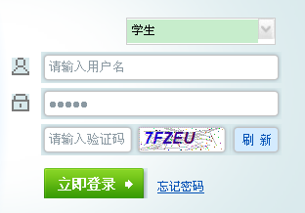
二、系统界面
1.登陆系统后左侧为菜单区域，包含“个人信息”“学位信息”两个栏，如下图：
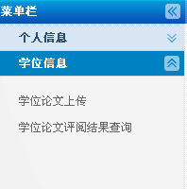
点击个人信息可进行密码修改，点击学位信息中的“学位论文上传”可查看培养状态等信息，当培养状态由“培养中”变更为“学位论文预审通过”时才能提交论文电子版。
盲审结果出来后，学生点击“学位信息”中的“学位论文评阅结果查询”可看到盲审结果。研究生根据盲审意见修改后的论文不再要求添加版本号和水印。
2.右侧为办公辅助区，可在“注意事项”里点击下载谷歌浏览器。

三、注意事项
- 研究生院培养办审核通过后，才能上传学位论文。
- 论文命名：使用论文题目即可，不要包含姓名或特殊符号。
- 全日制研究生学习方式选填脱产，非全日制研究生学习方式选填业余，论文类型和选题来源根据实际情况填写，答辩日期填写预计答辩日期即可。
- 学位论文必须删除封面、中英文内封、致谢和附录中所有学生和导师姓名（或用*号替代），生成版本号和水印，文件大小不得超过50M，格式为word。
- 在截止日期前论文如修改需重新提交，直接提交新的论文，点击保存即可，系统将覆盖原有的论文。

长沙理工大学研究生院

